BÁO CÁO BÀI TẬP VỀ NHÀ 14/4
Họ và tên: Trịnh Hoàng Chi
MSSV: 20225169
Bài 1:
- Mở trình biên dịch và trỏ đến địa chỉ chương trình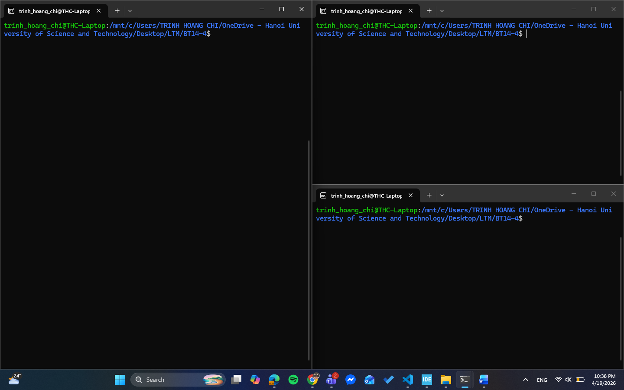
- Biên dịch Chat Server: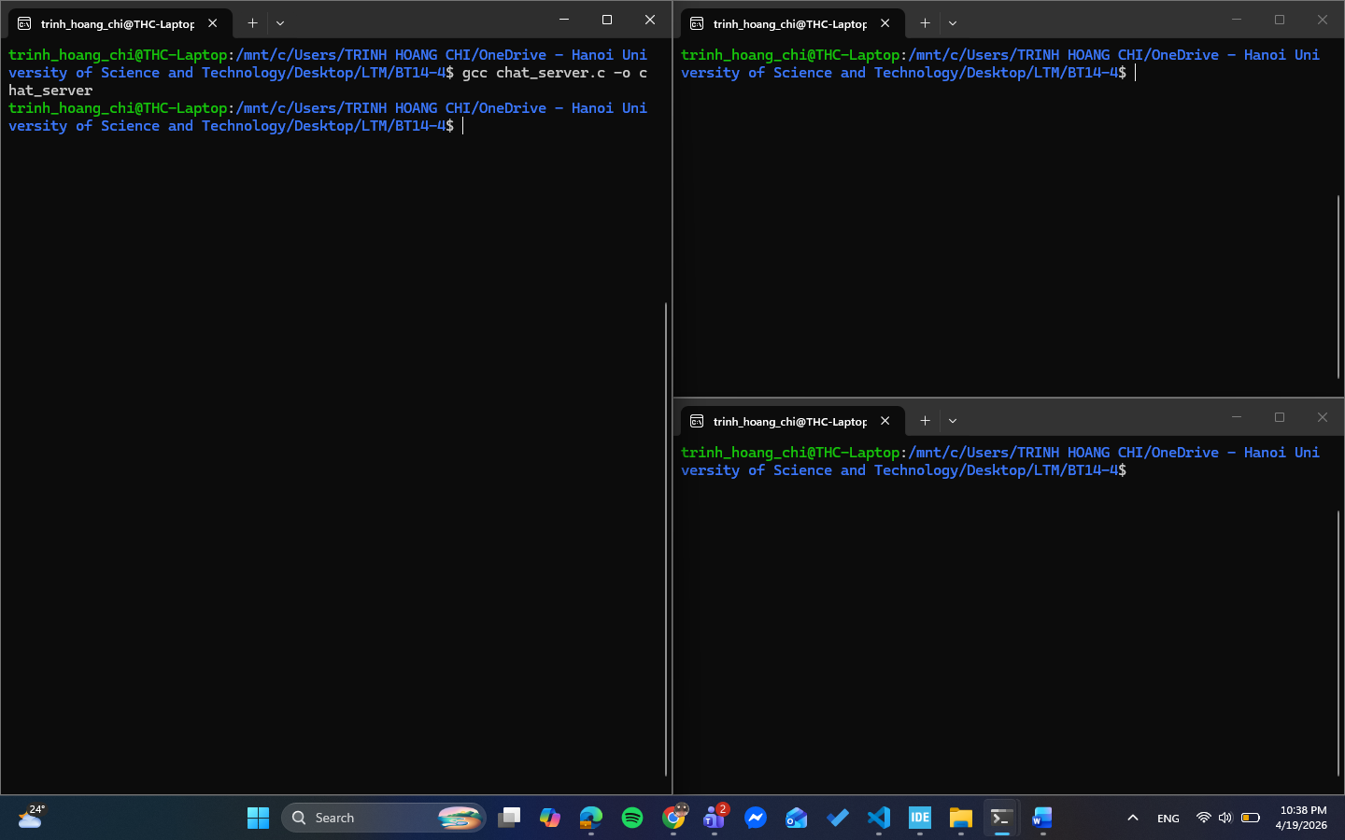
- Chạy Chat Server: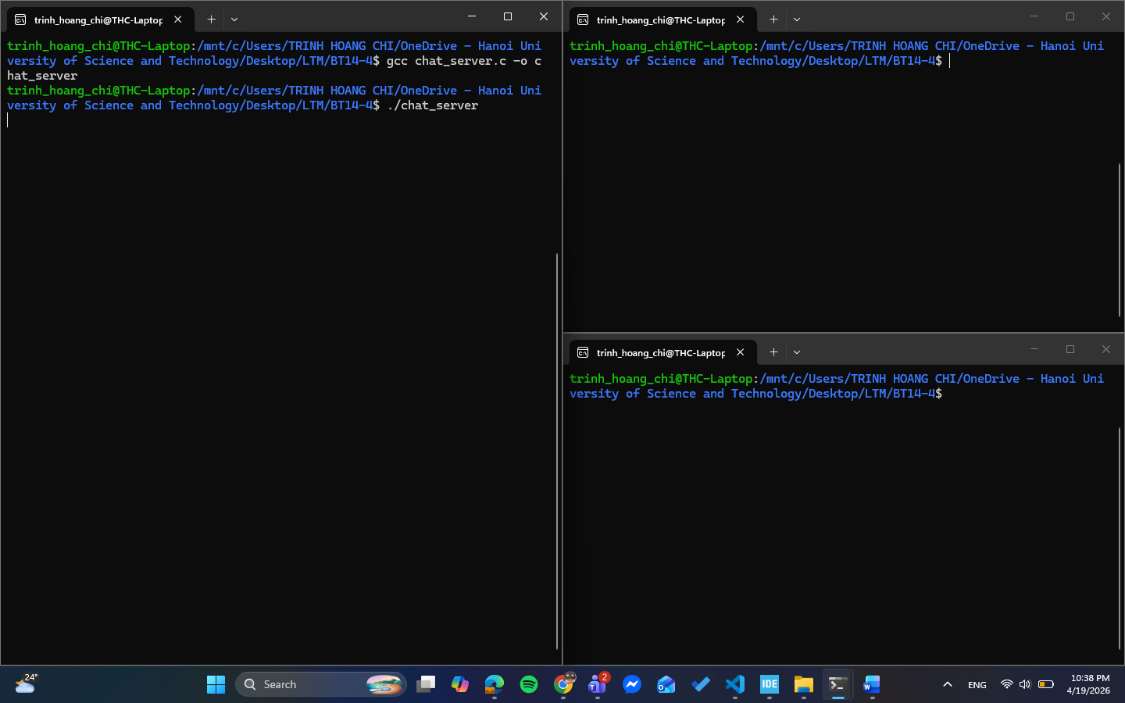
- Mở telnet thứ nhất: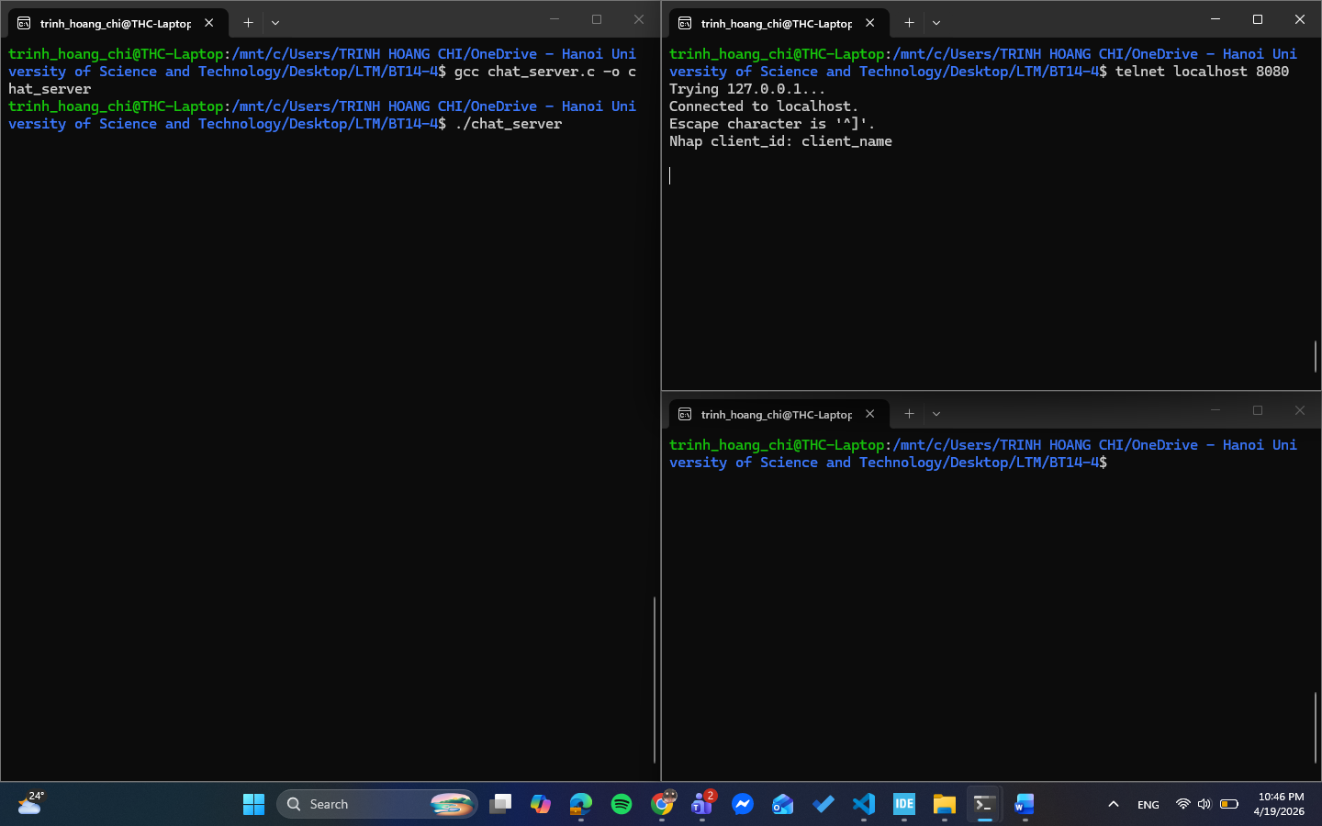
- Định danh Telnet 1: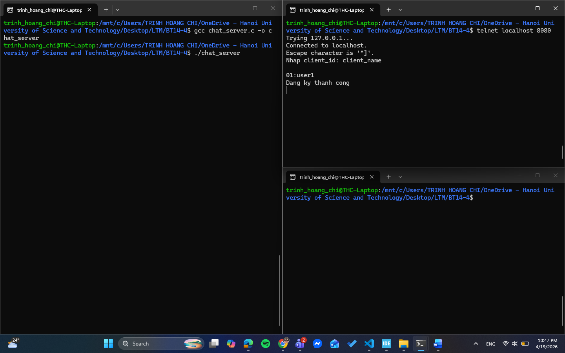
- Mở Telnet 2: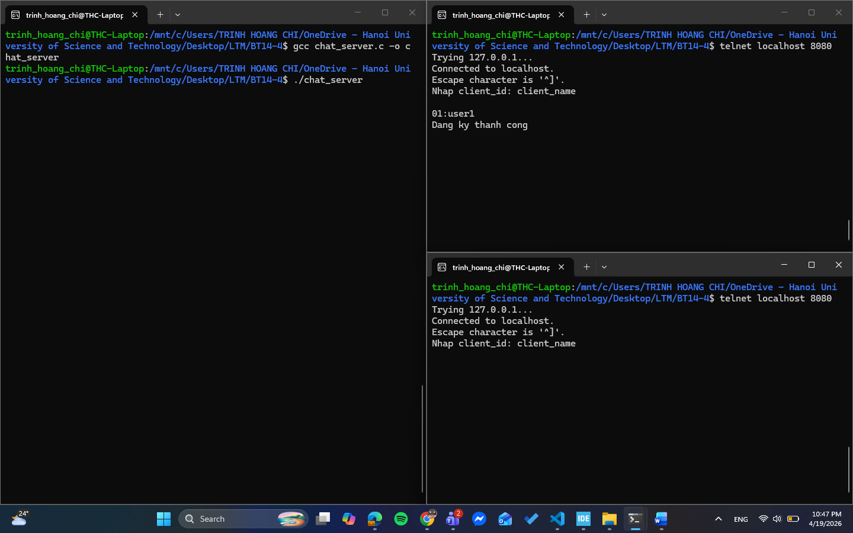
- Định danh Telnet 2: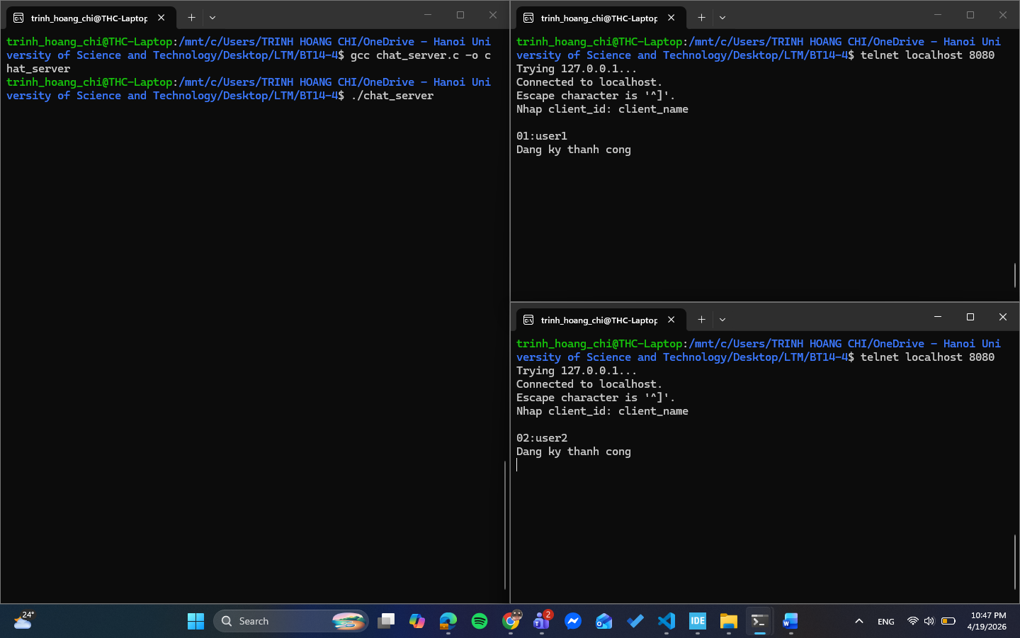
- Telnet 1 gửi tin nhắn, telnet 2 nhận thành công: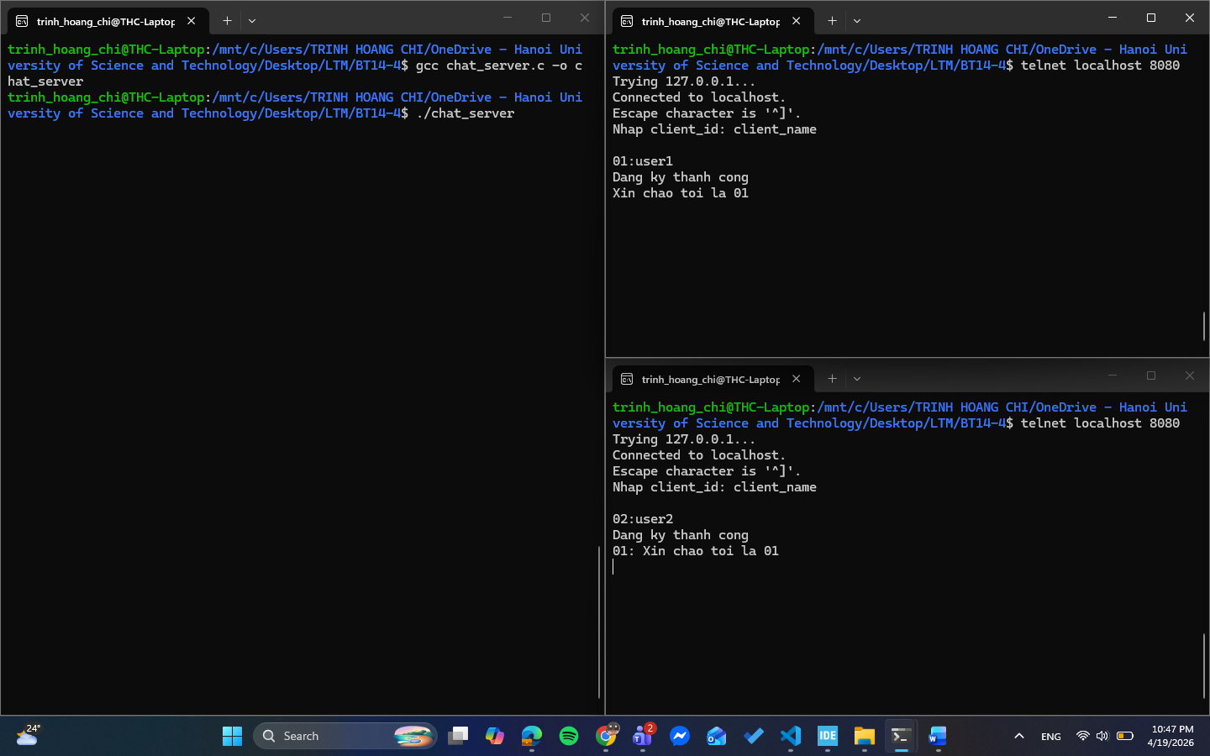
- Telnet 2 gửi tin nhắn, Telnet 1 nhận thành công: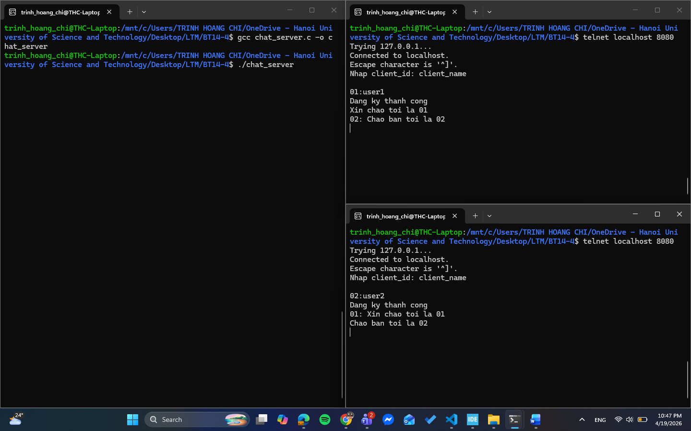

Bài 2:
- Biên dịch Telnet Server: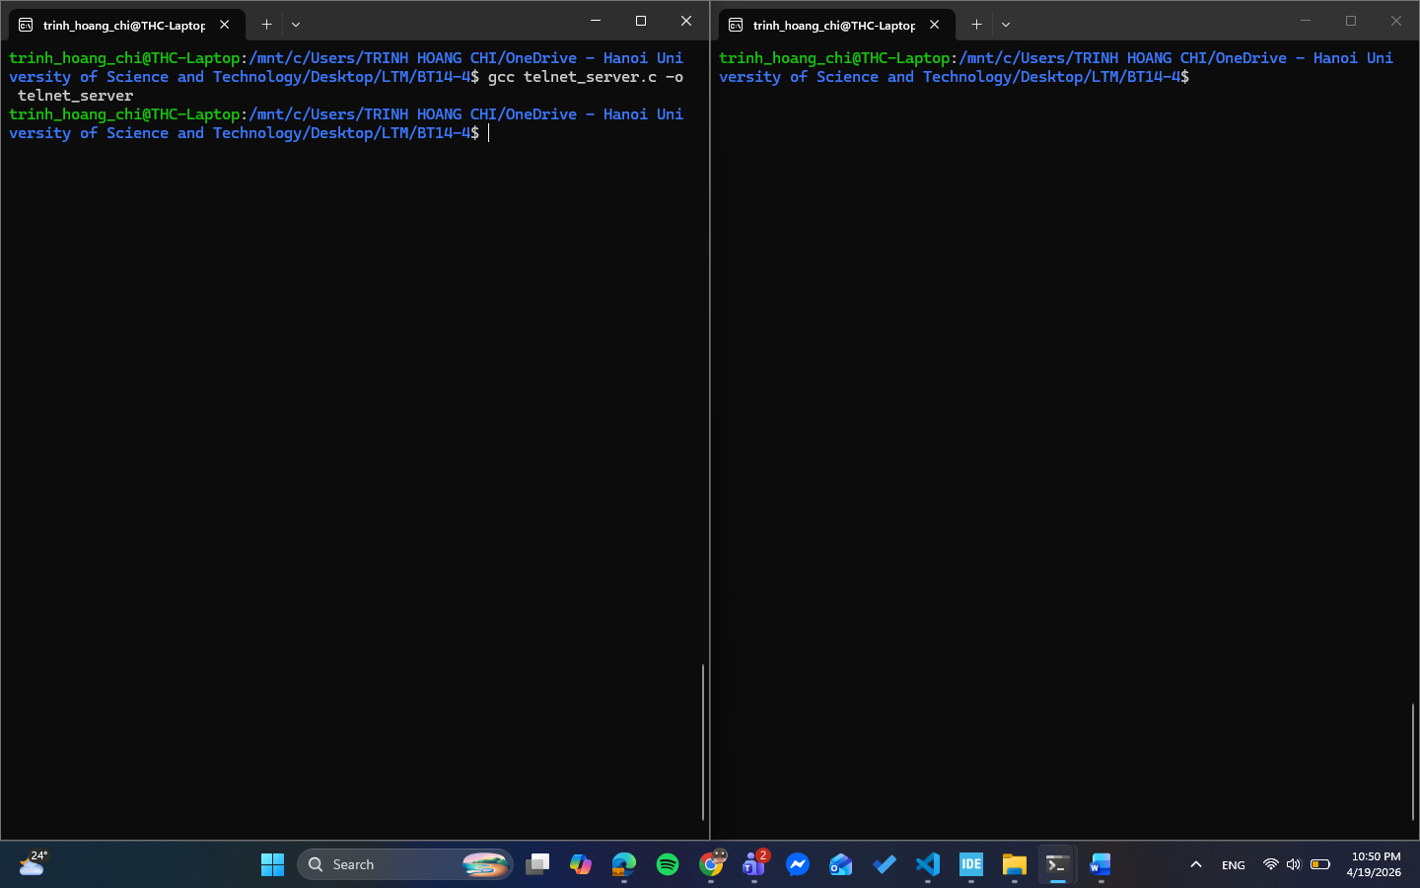
- Chạy Telnet Server: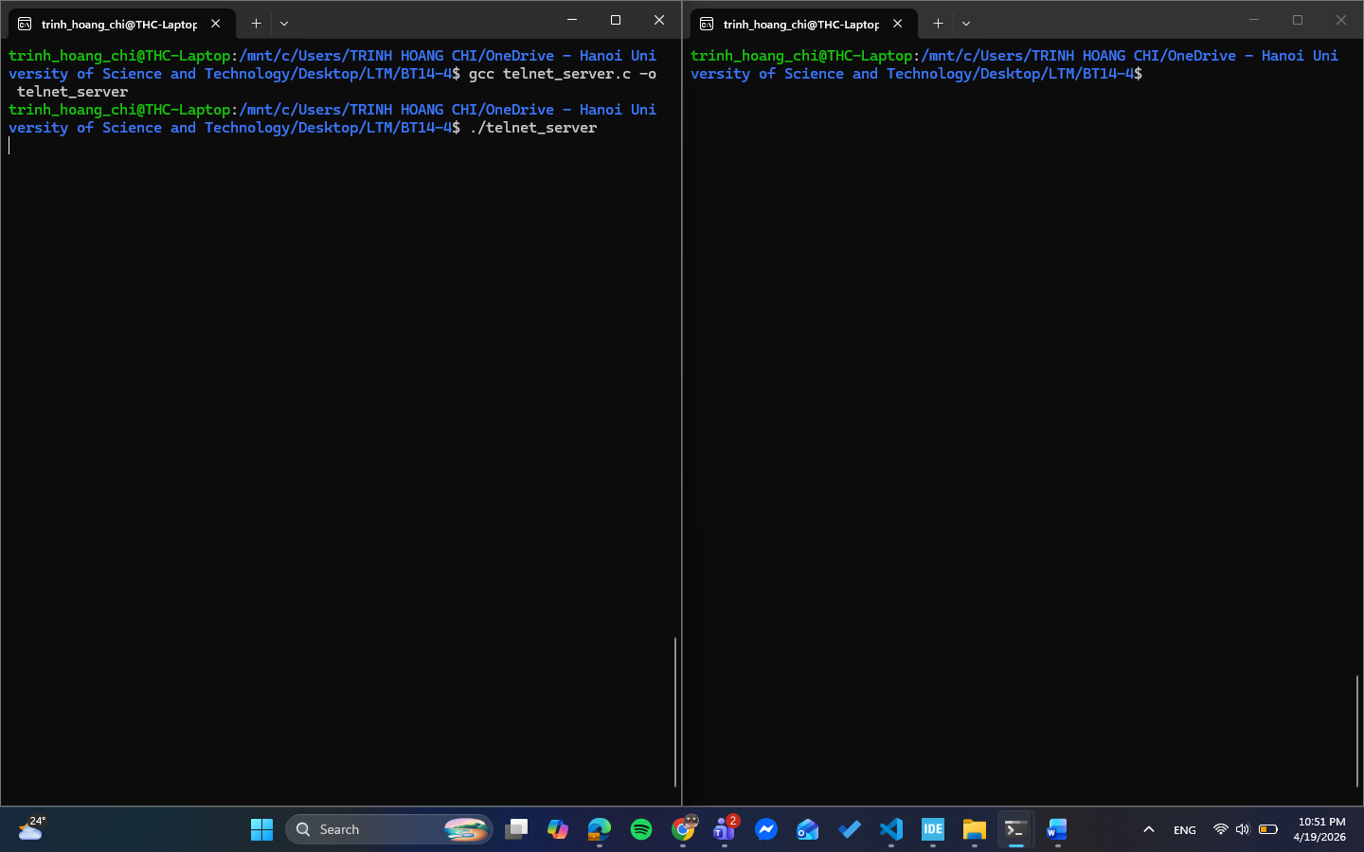
- Truy cập: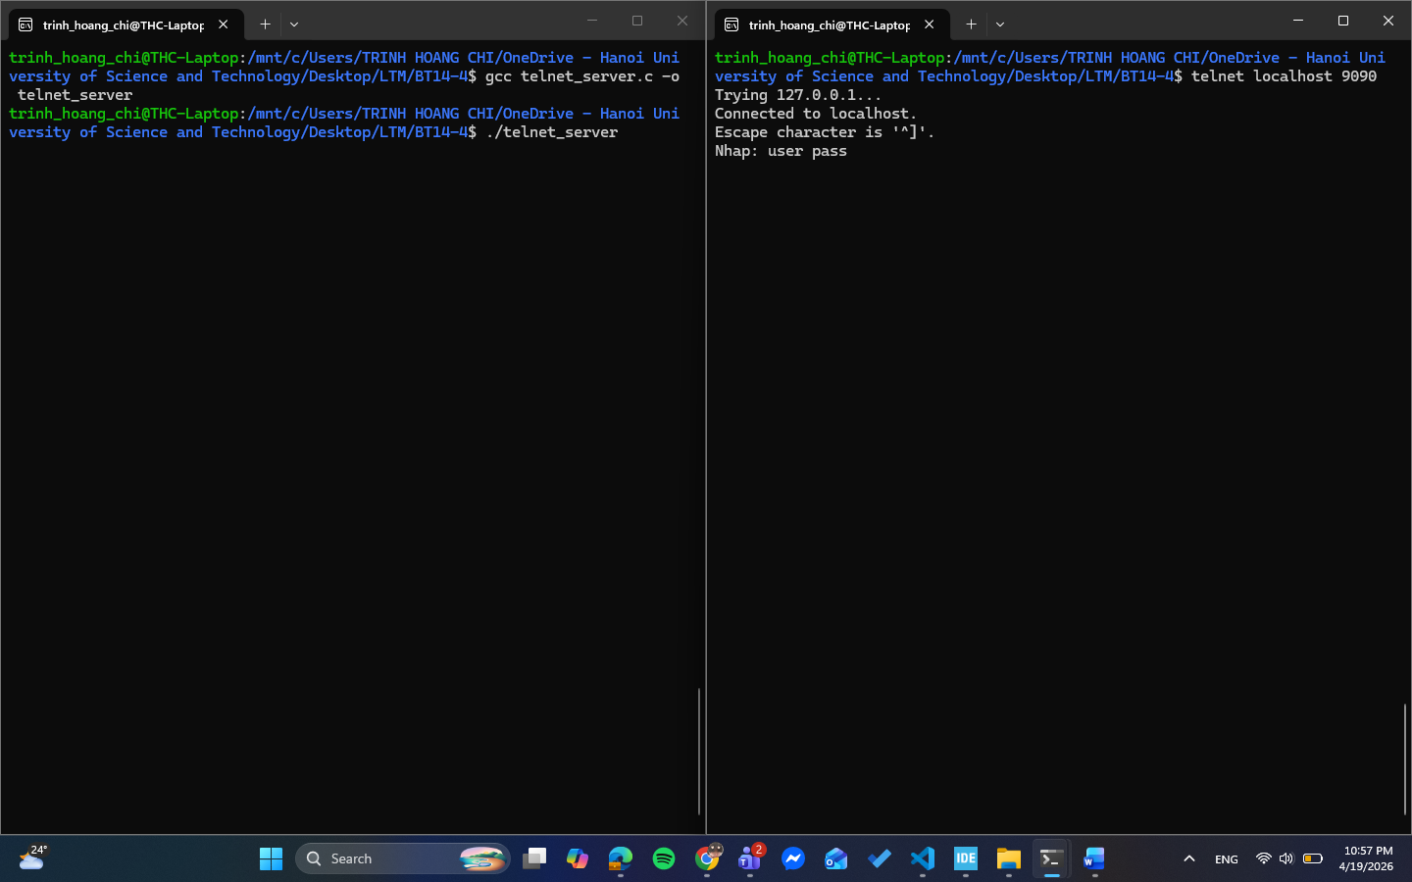
- Đăng nhập vào tài khoản đã được đăng ký: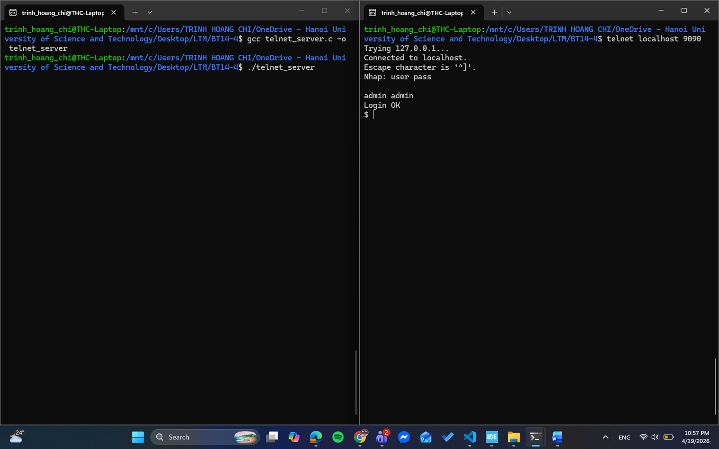
- Chạy lệnh ls: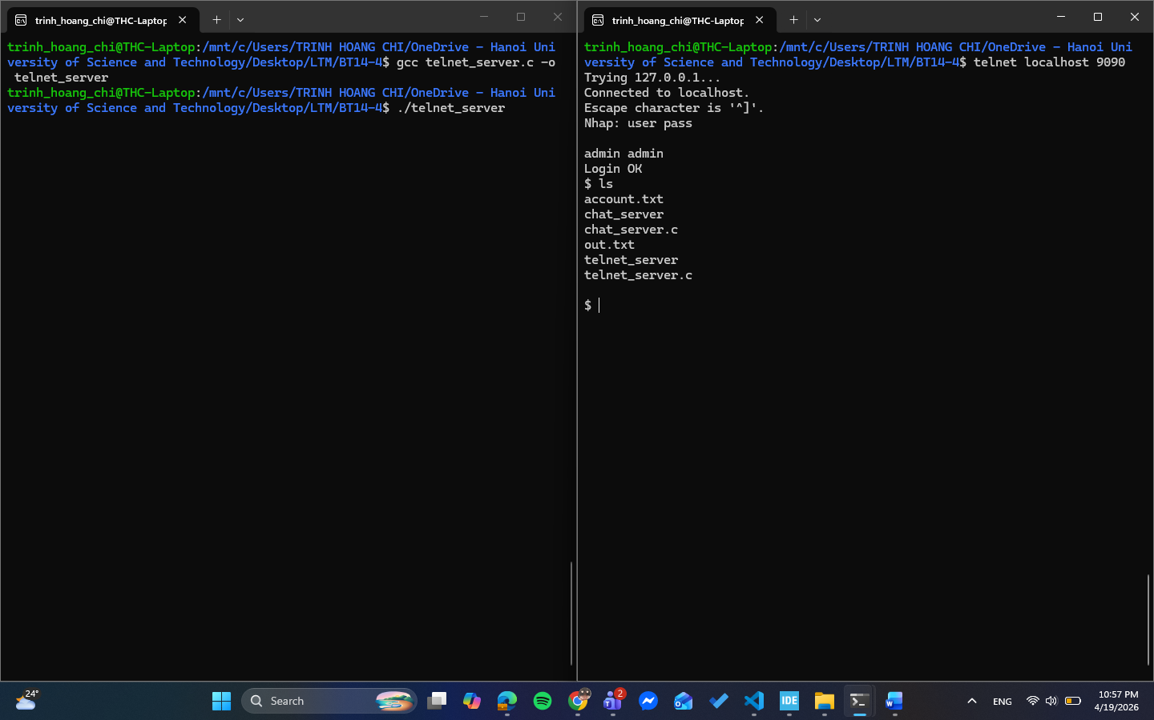
- Chạy lệnh pwd: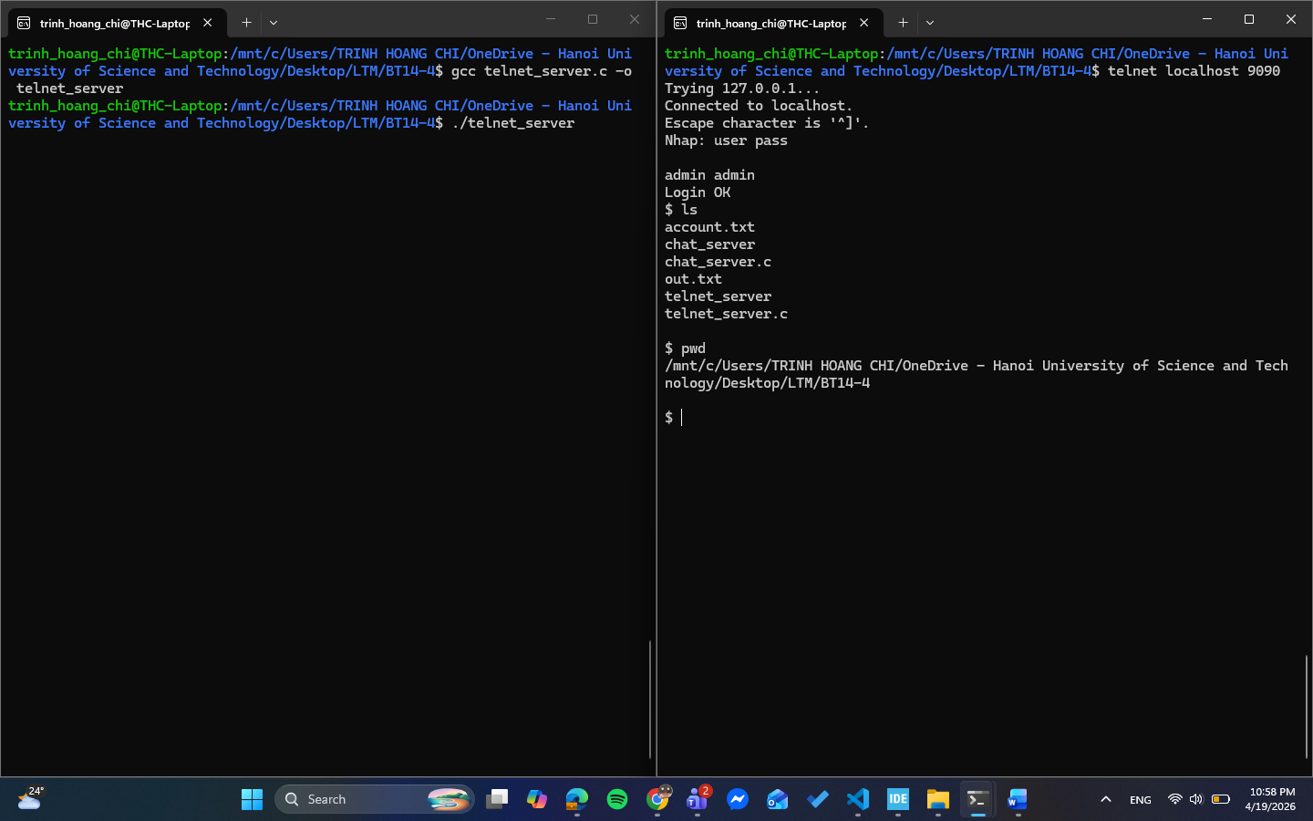
- Chạy lệnh whoami: